**Ugur Özbesnili (Gruppe 06)**

**Gui**

**Swing**

* Swing setzt auf dem AWT auf

**Unterschied zwischen Swing und AWT**

|  |  |
| --- | --- |
| **AWT** | **Swing** |
| - schwergewichtige Komponente | - leichtgewichtige Komponente |
| - Schnittmenge aller, in den versch. Betriebssystemen vorhandenen, grafischen Komponenten | - Realisiert MVC-Architektur |
| - Layout zur Laufzeit |  |

**Swing-Komponenten**

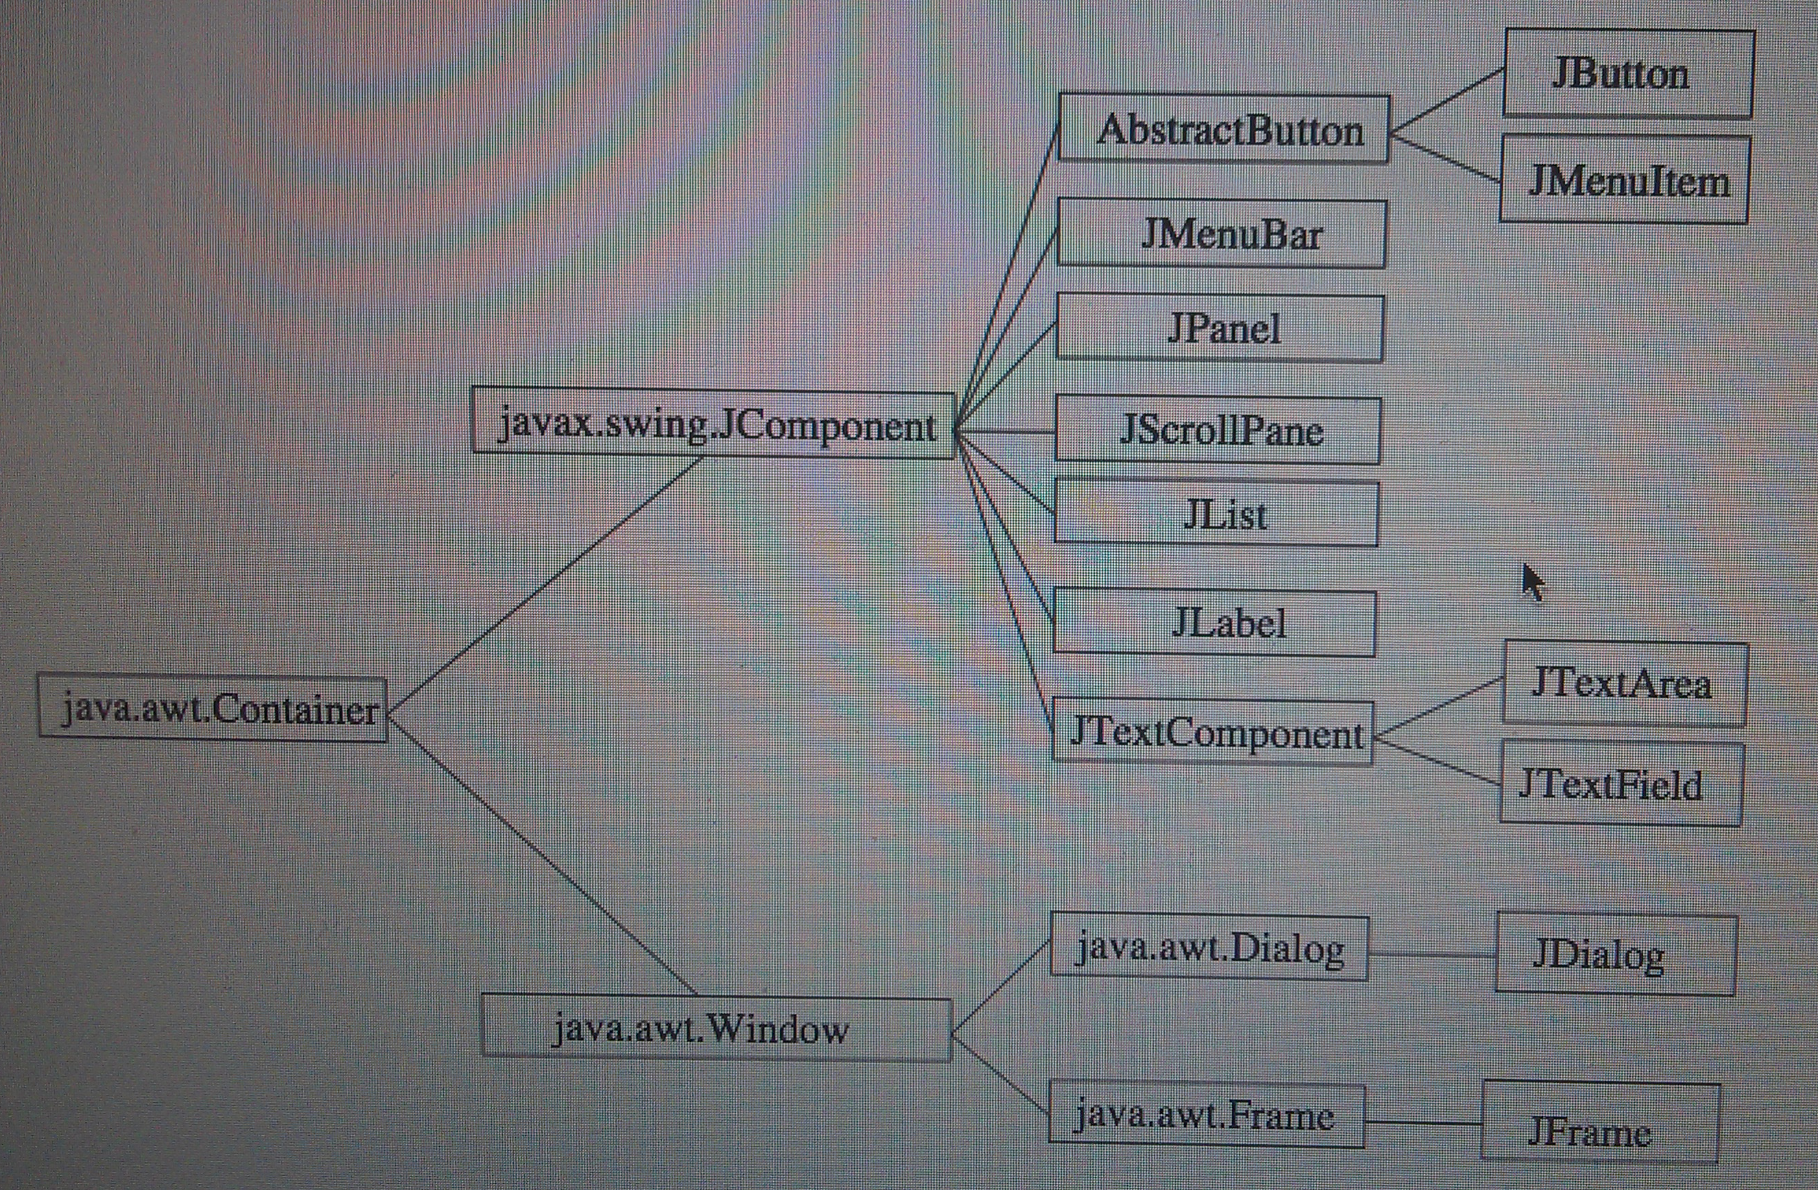

**Eine Gui mit Swing erstellen**

1. **Layout festlegen**

package swingdemo;

import javax.swing.*;

import java.awt.BorderLayout;

import java.awt.event.*;

public class MyFrame extends JFrame implements ActionListener {

private JTextArea textArea = new JTextArea();

public MyFrame() {

this.setTitle("SwingDemo Frame");

//--------------------------------------

//set the layout to BorderLayout

//--------------------------------------

this.getContentPane().setLayout(new BorderLayout());

...

1. **Grafische Komponente festlegen**

//-----------------------------------

//creating graphical components

//-----------------------------------

textArea.setText("");

JScrollPane scrollPane = new JScrollPane(textArea);

JButton clearTextButton = new JButton("Clear TextArea");

JButton appendTextButton = new JButton("Append Text");

JButton setTextButton = new JButton("Set Text");

JPanel panel = new JPanel();

panel.add(setTextButton);

panel.add(appendTextButton);

panel.add(clearTextButton);

this.getContentPane().add(scrollPane, BorderLayout.CENTER);

this.getContentPane().add(panel, BorderLayout.SOUTH);

1. **Eventhandling festlegen**

//---------------------------------

//set the event handling

//---------------------------------

setTextButton.addActionListener(new ActionListener(){

public void actionPerformed(ActionEvent e){

textArea.setText("Ein wenig Text");

}

});

appendTextButton.addActionListener(

new AppendTextActionListener());

clearTextButton.addActionListener(this);

this.setDefaultCloseOperation(JFrame.EXIT_ON_CLOSE);

/*this.addWindowListener(new WindowAdapter(){

public void windowClosing(WindowEvent e){

System.exit(0);

}});*/

private class AppendTextActionListener

implements ActionListener{

public void actionPerformed(ActionEvent e){

textArea.append("Noch mehr Text");

}

}

public void actionPerformed(ActionEvent e){

textArea.setText("");

}

public static void main(String[] args){

MyFrame frame = new MyFrame();

frame.setSize(400,500);

frame.setVisible(true);

//frame.pack();frame.show();

}

**OpenGL**

* Open Graphics Library
* Eine standardisierte Graphikbibliothek
* Mehrere hundert Funktionen, um 2D und 3D Rasterisierung mit einem Z-Bufferalgorithmus durchzuführen
* Eine kleine Sammlung geometrischer Primitive – Punkte, Zeilen, Polygone, Bilder und Bitübersichten

**3D**

* Schatten- und Spiegeleffekte muss gehen nicht mit OpenGL
* Deshalb nicht geeignet für photorealistische Bilder
* Aber wegen der hohen Geschwindigkeit ideal für Virtual-Reality-Anwendungen
* Oder für 3D-Modelllierungsprogramme
* Durch OpenGl kann der Nutzer schattierte Körper sehen anstatt Drahtgittermodelle
* Im Profi-Bereich unumstrittener Standard

**120 Funktionen**

* 3D-Verschiebungen, Rotationen und Skalierungen
* acht Lichtquellen
* Definition von Umgebungshelligkeit, Glanz- und Diffus-Lichtanteil für jede Quelle
* Durchsichtigkeit und Reflektivität der einzelnen Lichtkomponenten als Materialeigenschaft
* Texturen aus beliebigen, farbigen Bildern
* Umsetzung von TrueType-Fonts in 3D-Schriften
* Doppelpufferung zur Erzeugung flüssiger Animationen

Quellen:

Philipp Meier – Institut für Informatik Ludwig-Maximilians-Universität München

http://www.pst.informatik.uni-muenchen.de/lehre/WS0304/progprakt/material/woche3/swingintro.pdf

http://www.it.fht-esslingen.de/~schmidt/vorlesungen/vr/seminar/ws9899/opengl.html